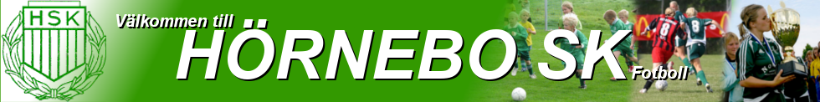

Arrangemangsgrupp Hörnebo SK

Gruppen består av 2 personer per lag fördelade med representanter från de yngsta upp till senior.

Gruppens huvudsakliga uppgift är att planera för vårens och höstens arrangemang. Syftet är att se vilka arbetsinsatser som krävs samt att fördela arbetsuppgifter mellan lagen och försöka få en ”rättvis” fördelning.

Gruppen behöver troligtvis jobba som mest under mars och april och då göra en planering som alla lagföräldrar får ta del av så snart arbetet är klart.
(Planeringen kommer att behöva kompletteras men att gå ut med datum för de olika aktiviteterna tidigt är aldrig fel.)

Hörnebo SK arrangerar både interna och externa aktiviteter:
Internt: Föreningsmöte i april, Ungdomsavslutning och ledaravslutning på hösten.
Externt: Skadevi Cup (inkl fotbollens dag?), Motorhistoriska Dagen

- Fotbollens dag: tidigt bestämma datum så att lagen kan boka in hemmamatcher, fördela uppgifter mellan alla lag i föreningen. Detta är en dag dels för att samla in pengar men också för lagen att ”visa upp sig” för varandra, gemenskap.
- Motorhistoriska (vartannat år) dam och herrlag samt äldsta flicklag.
- Skadevi Cup. Om det blir av 2022 kräver det särskilt fokus och organisation. Ledarfest slutet av säsongen
- Ledarfest slutet av säsongen

Vidare får gruppen ta ställning till övriga arrangemang som kan gynna föreningen, tex Diggilo.

